Выступление к слушаниям
г. Актобе 30 июля 2021 г.

Уважаемые дамы и господа!

Вашему вниманию представляется отчет по исполнению тарифной сметы, отчет по исполнению инвестиционной программы, отчет о соблюдении показателей качества и надежности регулируемых услуг, о достижении показателей эффективности деятельности субъектов естественных монополий за 1-ое полугодие 2021 года по регулируемому виду деятельности - производство тепловой энергии согласно подпункта 16) 17) пункта 2 статьи 26 Закона РК «О естественных монополиях»
Слайд 2

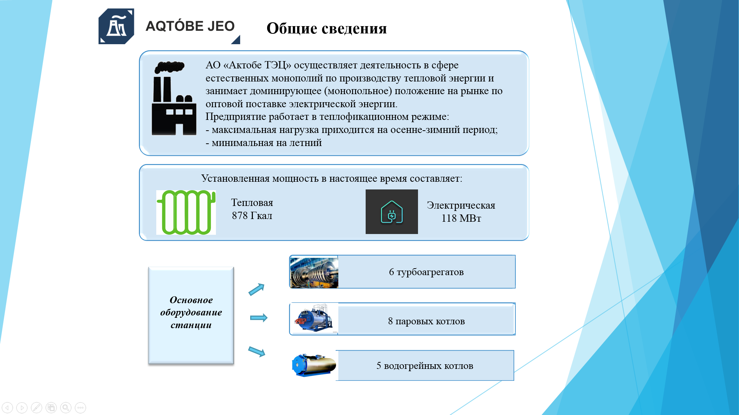
АО «Актобе ТЭЦ» осуществляет деятельность в сфере естественных монополий по производству тепловой энергии и занимает доминирующее (монопольное) положение на рынке по оптовой поставке электрической энергии.
Предприятие работает в теплофикационном режиме: максимальная нагрузка приходится на осенне-зимний период, минимальная на летний период.
Станция является единственным источником централизованного теплоснабжения населения города Актобе.
Установленная тепловая мощность - 878 Гкал, электрическая мощность – 118 МВт.
Основное оборудование Актобе ТЭЦ составляет:
- 6 турбоагрегатов (118 МВт);
- 8 паровых котлов (1 160 т. пара/ч);
- 5 водогрейных котлов (500 Гкал/ч).

Слайд 3
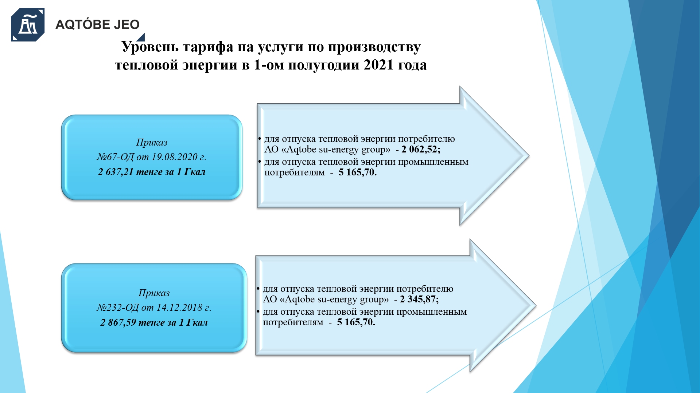
Реализация тепловой энергии производилась по предельному уровню тарифа на тепловую энергию в соответствии с Приказами ДКРЕМ МНЭ РК по Актюбинской области:
Январь 2021 года: с октября 2020 года действует временно компенсирующий тариф в размере 2 637,21 тенге за 1 Гкал без НДС согласно приказа №67-ОД от 19.08.2020 г. ДКРЕМ МНЭ РК по Актюбинской области с разделением по группам потребителей:
- для отпуска тепловой энергии потребителям АО «Aqtobe su-energy group» - 2 062,52 тенге за 1 Гкал без учета НДС;
- для отпуска тепловой энергии промышленным потребителям АО «Актобе ТЭЦ» - 5 165,70 тенге за 1 Гкал без учета НДС.
6 апреля 2021 года: временно компенсирующий тариф отменен согласно приказа №26-ОД от 06.04.2021 г. ДКРЕМ МНЭ РК по Актюбинской области на основании заявления АО «Актобе ТЭЦ» в связи с полной компенсацией убытков, согласно приказа №232-ОД от 14.12.2018 г. ДКРЕМ МНЭ РК по Актюбинской области средний тариф на производство тепловой энергии составлял 2 867,59 тенге за 1 Гкал без НДС, с разделением по группам потребителей:
- для отпуска тепловой энергии потребителям АО «Aqtobe su-energy group» - 2 345,87 тенге за 1 Гкал без учета НДС;
- для отпуска теплоэнергии промышленным потребителям АО «Актобе ТЭЦ» - 5 165,70 тенге за 1 Гкал без учета НДС.

Слайд 4
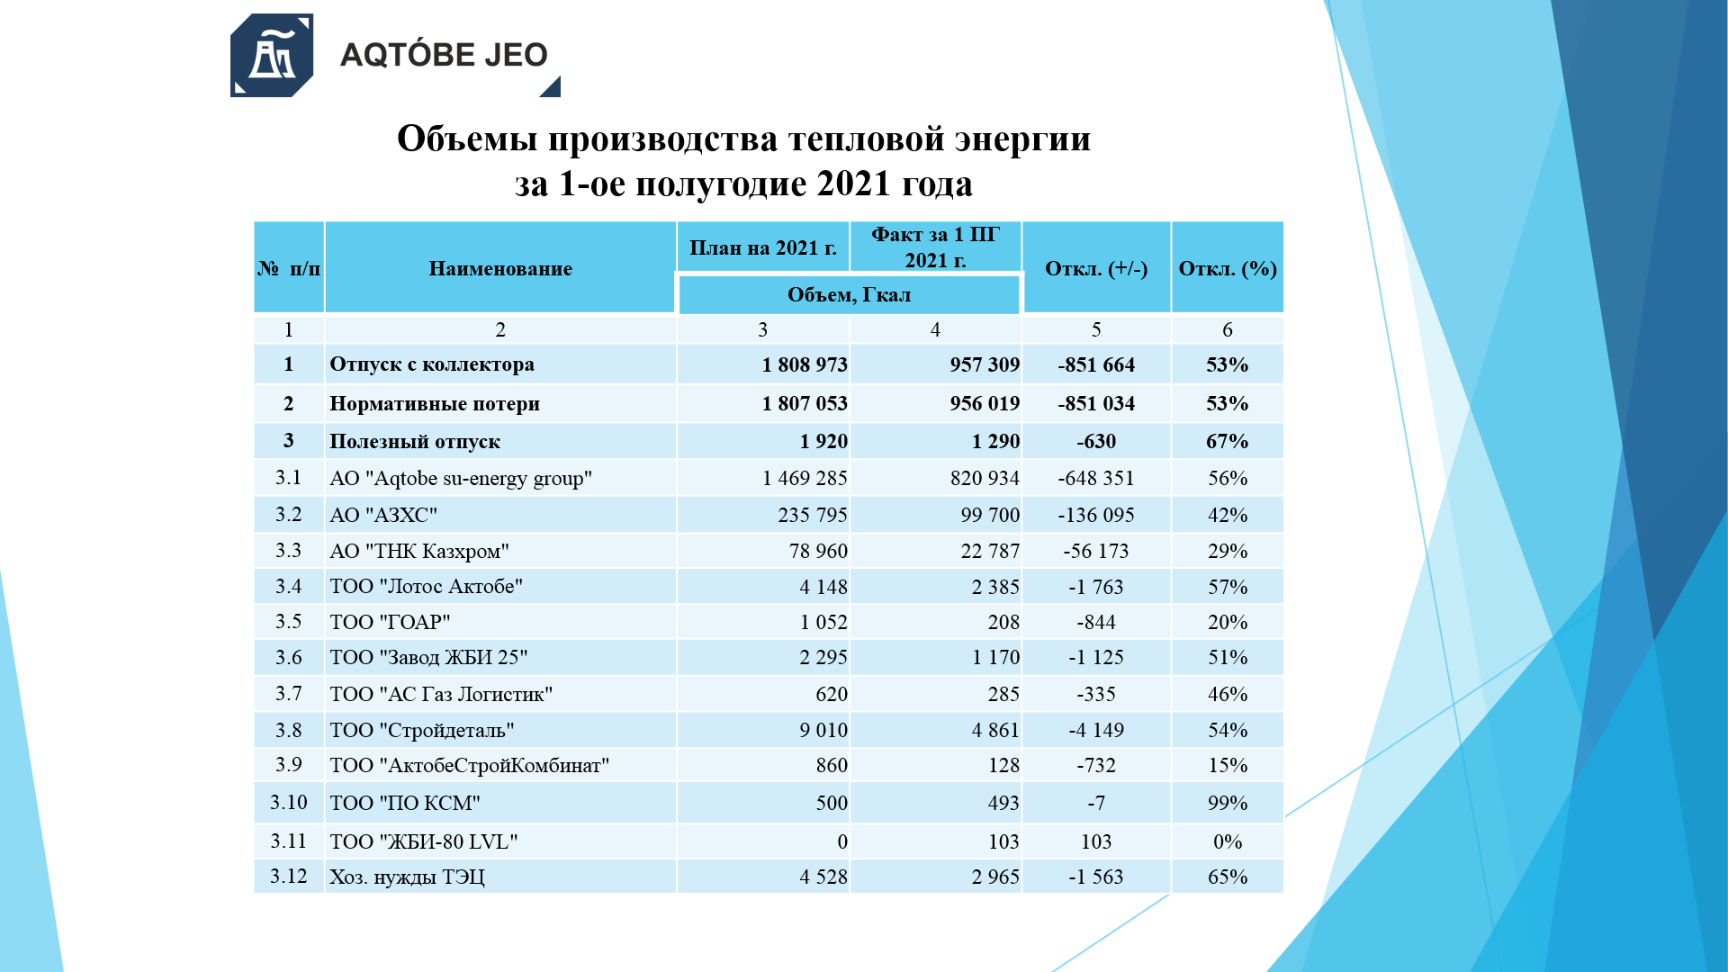
По итогам 1 полугодия произведено тепловой энергии 951 309 Гкал из них реализовано 956 019 Гкал из утвержденных 1 808 973 Гкал выработки и реализации 1 807 053 Гкал исполнено за отчетный период 53% от годового плана. В сравнение с 1 полугодием прошлого года (выработка – 904 151 Гкал, реализация – 903 228 Гкал) объемы повысились на 6%

Слайд 5
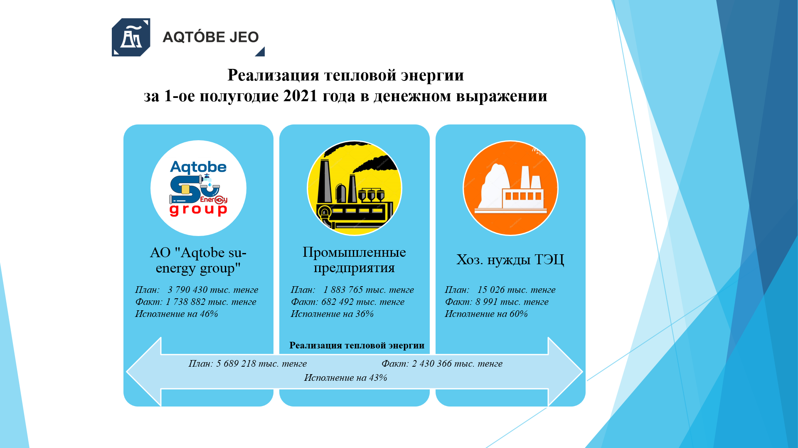
Таким образом, в 1-ом полугодии 2021 года согласно утвержденных тарифов и произведенных объемов получен доход от реализации тепловой энергии 2 430 366 тыс. тенге, исполнение за отчетный период составило 43%, что идентично исполнению за тот же период прошлого года.

Слайд 6
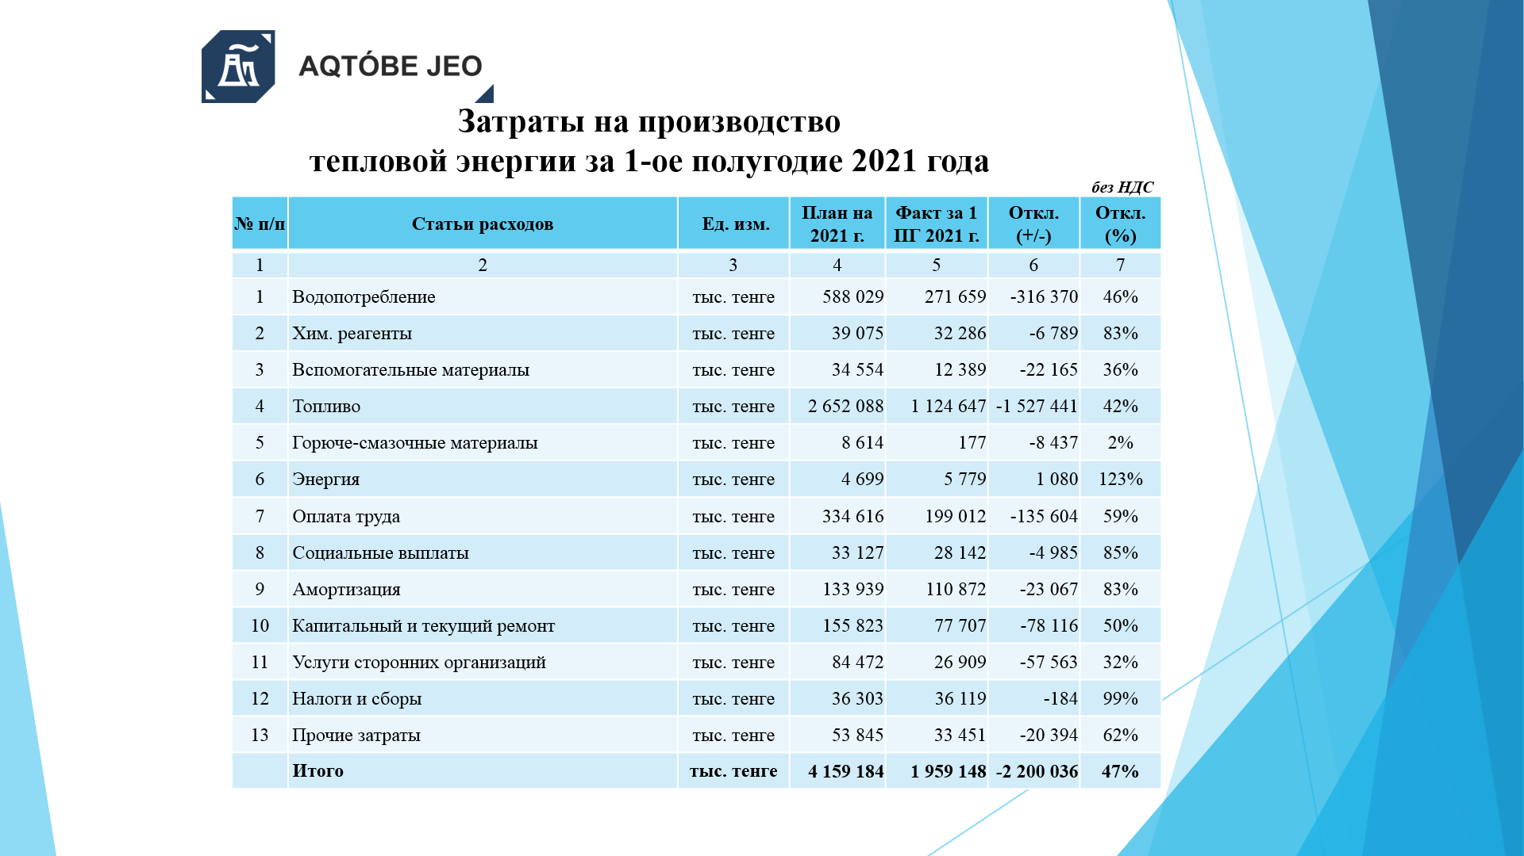
Производственные затраты в 1-ом полугодии 2021 года исполнены на сумму 1 959 148 тыс. тенге, исполнение годового плана на 47%. В сравнении с прошлым годом наблюдается повышение производственных затрат на 13% в основном за счет затрат на топливо в связи с повышением объемов потребления из-за повышения объемов производства тепловой энергии, также за счет повышения затрат на ремонт в связи с отсутствием строгих карантинных мер, как было в прошлом году.

Слайд 7
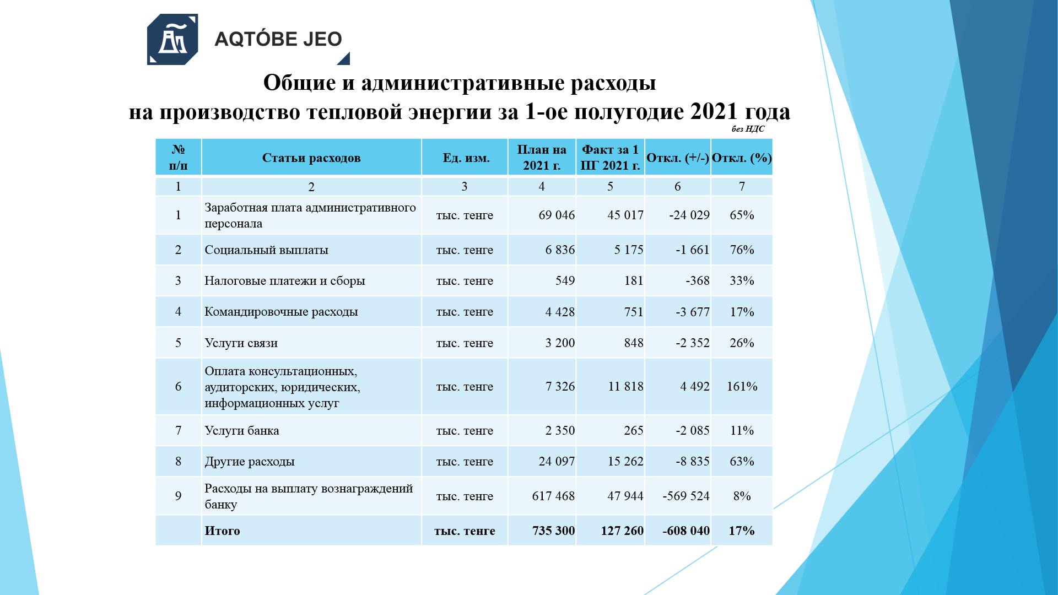
Расходы периода в 1-ом полугодии 2021 года составили 127 260 тыс. тенге, исполнение годового плана на 17%. В сравнении с 1 полугодием 2020 года общие и административные расходы возросли на 84% в основном в связи с увеличением затрат на по статье «Расходы на выплату вознаграждений банку», так как в 2021 году АО «Актобе ТЭЦ» был получен кредит от «Евразийского Банка Развития»
Слайд 8
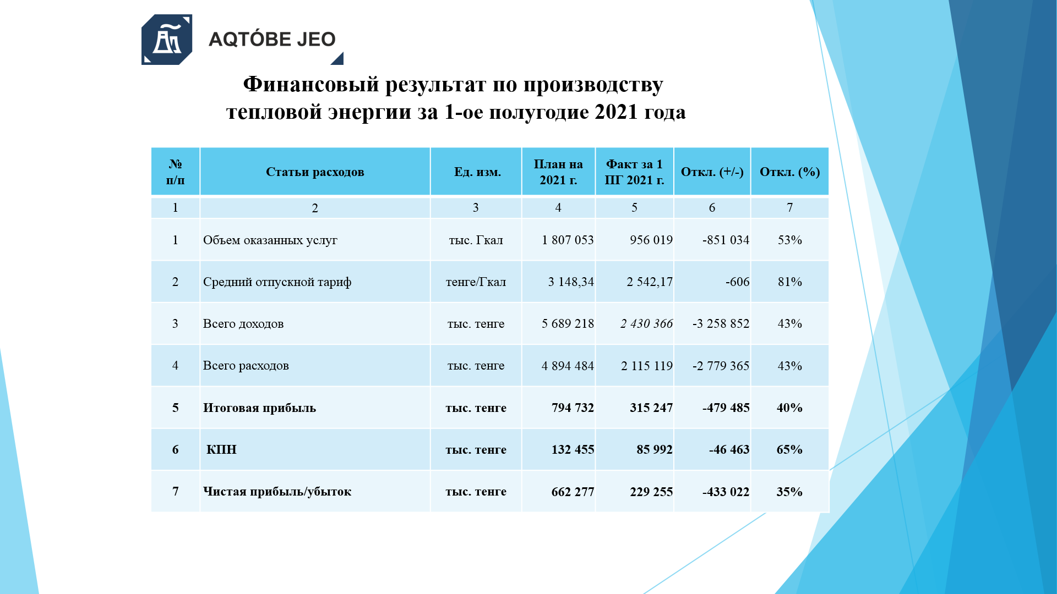
В соответствии с полученным доходом от реализации тепловой энергии и произведенными расходами фактическая чистая прибыль после уплаты КПН за 1-ое полугодие 2021 года составила 229 255 тыс. тенге, исполнение годового плана на 35%. В сравнение с 1-ым полугодием 2020 года прибыль снизилась на 330 млн. Тенге в основном в связи с увеличением тарифа на топливо и введением временно компенсирующего тарифа на отпуск тепловой энергии а также с расходом на выплаты вознаграждений банку.
Слайд 9-12

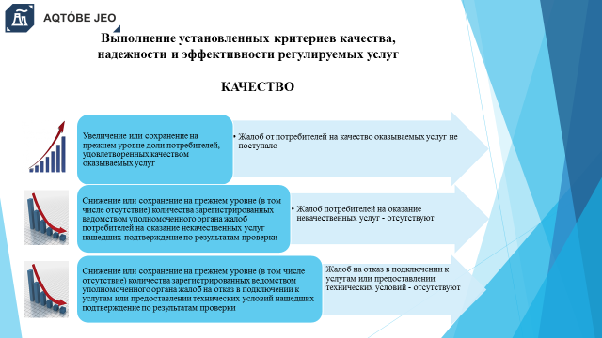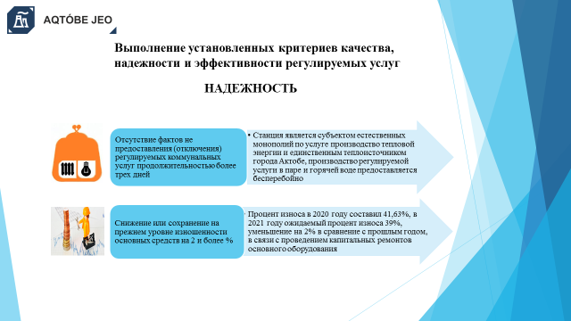

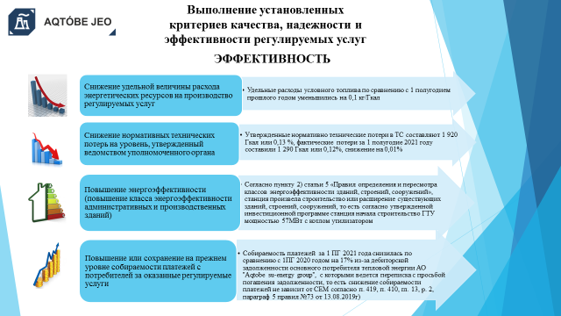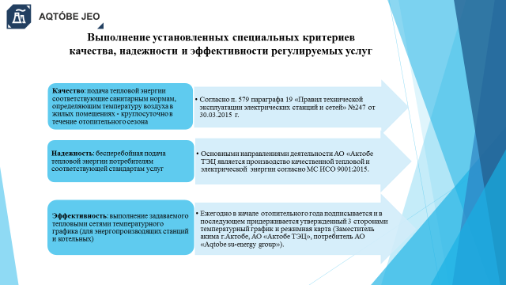

Согласно закона «О естественных монополиях» в обязанности субъекта естественных монополий входит предоставление отчета по выполнению установленных критериев качества, надежности и эффективности деятельности регулируемых услуг:
- критерии качества выполнены в полном объеме, жалоб на оказание некачественных услуг и на отказ в подключении к услугам не зарегистрировано;
- критерии надежности выполнены в полном объеме, производство регулируемой услуги в паре и горячей воде предоставляется бесперебойно. Снижение уровня изношенности основных средств на конец года планируется на 2% в связи с проведением капитальными ремонтами основного оборудования;
- критерии эффективности снижение удельной величины расхода энергетических ресурсов на производство регулируемых услуг в сравнении с 1 полугодием 2020 года показатель снизился на 0,1 кг/Гкал.
-повышение класса энергоэффективности административных и производственных зданий считается исполненным, так как станция ведет строительство газотурбинной установки мощностью 57МВт с котлом утилизатором предусмотренной в утвержденной инвестиционной программе, согласно п.2 правил «Определение и пересмотр классов энергоэффективности зданий, строений, сооружений». №339 от 31.03.2015 г. Класс энергоэффективности здания, строения, сооружения определяется при выполнении проектной (проектно-сметной) документации строительства новых зданий,;
- повышение и сохранение на прежнем уровне собираемости платежей с потребителей считается исполненным так как согласно п. 419 (п. 410) гл.13, р. 2, параграф. 5 правил №73 от 13.08.2019 г. так как фактором, не зависящим от АО «Актобе ТЭЦ» является увеличение дебиторской задолженности основного потребителя тепловой энергии АО «Aqtobe su-energy group» с которыми ведется переписка с просьбой погашения задолженности.
Выполнение установленных специальных критериев качества, надежности и эффективности регулируемых услуг выполнены в полном объеме:
- согласно п. 579 параграфа 19 «Правил технической эксплуатации электрических станций и сетей» №247 от 30.03.2015 г. подача тепловой энергии производится круглосуточно в течение отопительного сезона и соответствует санитарным нормам;
- основными направлениями деятельности АО «Актобе ТЭЦ является производство качественной тепловой и электрической энергии согласно международному стандарту ИСО 9001:2015, которая подтверждает бесперебойную подачу тепловой энергии потребителям;
- ежегодно в начале отопительного года подписывается и в последующем придерживается утвержденный тремя сторонами температурный график и режимная карта (Заместитель акима г.Актобе, АО «Актобе ТЭЦ», Потребитель АО «Aqtobe su-energy group»), что обеспечивает выполнение задаваемого тепловыми сетями температурного графика.

Слайд 13

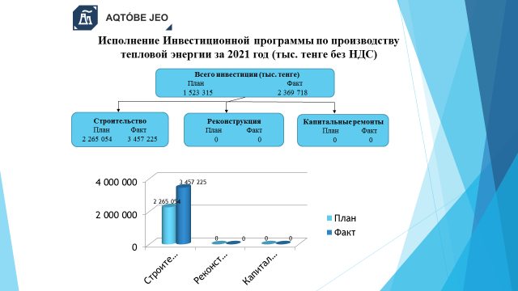

Полученная прибыль от производства тепловой энергии и амортизационные отчисления направленны на исполнение утвержденной инвестиционной программы. В 1 полугодии 2021 года фактическое исполнение инвестиционных обязательств составило 3 457 225 тыс. тенге при плане 2 265 054 тыс. тенге или увеличение от плана на 53%.
Слайд 14
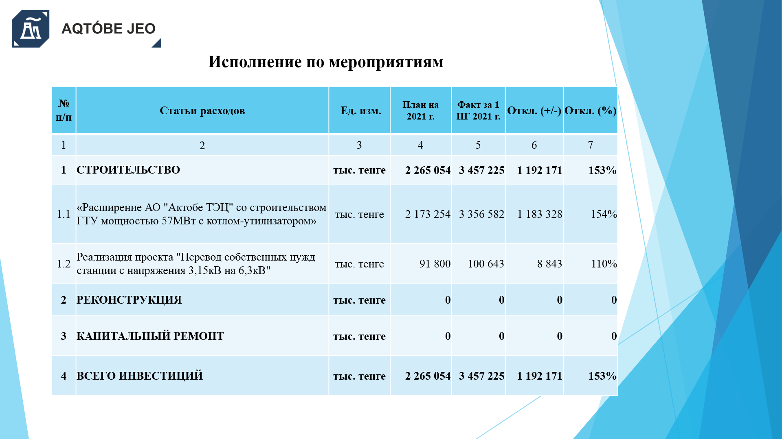

Все предусмотренные инвестиционной программой инвестиционные обязательства выполнены в полном объеме, наблюдаемое перевыполнение в основном связанно:
- с началом поставкой оборудования котла-утилизатора стоимость которого в 100% объеме отнесена на производство тепловой энергии, строительно-монтажными работами.

Спасибо за внимание!

